IV Всероссийский дистанционный конкурс среди классных руководителей
на лучшие методические разработки воспитательных мероприятий

Тематическое направление: гражданское и патриотическое воспитание

Воспитательное мероприятие
«Проектируем мероприятия к декаде Победы»
в 7 классе

Автор: Патракова Лариса Киприяновна, учитель МБОУ «Куединская СОШ №2-БШ»

2023 г.
Описание методической разработки
Пояснительная записка
1. Направление: Гражданское и патриотическое воспитание.
2. Тема воспитательного мероприятия: Проектируем мероприятия к декаде Победы.
За последние годы в России были предприняты значительные усилия по укреплению и развитию системы патриотического воспитания граждан Российской Федерации. Патриотическое воспитание представляет собой систематическую и целенаправленную деятельность органов государственной власти, институтов гражданского общества и семьи по формированию у граждан высокого патриотического сознания, чувства верности своему Отечеству, готовности к выполнению гражданского долга и конституционных обязанностей по защите интересов Родины.
3. Целевая аудитория воспитательного мероприятия: обучающиеся 7 класса (13-14 лет).
4. Роль и место воспитательного мероприятия в системе работы классного руководителя
Мероприятие является первым в подготовке и проведении декады Победы.
5. Цель, задачи, планируемые результаты воспитательного мероприятия
Цель: развитие самоуправления в классе через проектирование мероприятий патриотической направленности
Задачи:
- формировать интерес к изучению истории на примере Великой Отечественной войны;
- формировать умение работать в группах;
- развивать познавательный интерес и творческие способности;
- привлекать родителей к участию в классных мероприятиях.
Планируемые результаты: Сформированы базовые знания по тематике хакатона, отработаны практические навыки, научились представлять идеи и продукты в форме кратких докладов и презентаций (питчей).
6. Форма проведения воспитательного мероприятия и обоснование ее выбора: Проектная мастерская. Перед каждым большим мероприятием проводим классный час в данном формате. Дети учатся планировать свою деятельность, разрабатывают план мероприятий, сценарии. При этом учатся отстаивать свою точку зрения, доказывать важность их идеи, выбирать оптимальный вариант из множества.
7. Педагогическая технология/методы/приемы, используемые для достижения планируемых результатов: технология «Хакатон», Стратегия IDEAL, технология «Информационное зеркало», технология командообразования «Тимбилдинг», кейс-метод, прием рефлексии «Мудрый голос», «Уборка в доме».
8. Ресурсы, необходимые для подготовки и проведения мероприятия: по классу развешены листы (технология «информационное зеркало»), 2 ноутбука, колонки, проектор, кейсы для каждой группы, место для «перекуса».
9. Рекомендации по использованию методической разработки в практике работы классных руководителей: данная методическая разработка может быть использована педагогами, классными руководителями, педагогами-организаторами для планирования любых мероприятий.

Основная часть
- Описание подготовки воспитательного мероприятия.
За несколько дней по классу развесить плакаты, рисунки (технология «Информационное зеркало»). Дети читают, делают подписи. Знакомятся с технологией «Хакатон» (приложение 1).
- Технологическая карта внеурочного мероприятия
Технологический этап | Деятельность учителя | Деятельность детей | Ожидаемые результаты
Актуализация знаний  Просмотр видеоролика о подготовке школьников к мероприятиям, посвященным празднованию дня Победы или видеофрагмент о войне | Задает вопросы, направляя на способы решения проблемы:  - Сформулируйте проблему.  - Что вы знаете по данной проблеме из собственного опыта?  - Определите, что нужно, чтобы решить проблему. | Смотрят и формулируют тему и проблему, выделяют гипотезы, определяют, что они знают по данной проблеме из собственного опыта, что нужно, чтобы решить проблему | Используя стратегию IDEAL ученики увидят проблему, проанализируют ее, выделят аспекты, оценят и выберут способы решения.
Формирование команд для участия в хакатоне (тимбилдинг) | Делит на группы. Прием «Мозаика» детям выдаются части текста или изображения, и они должны найти ребят, у которых есть другие части этого текста или изображения. (Приложение 2) | Образуют команды, занимают места.  - «Арт-дизайнеры»  - Квест  - «Письмо деду»  - Поэтический бар | Учитель заранее предусмотрел деление на группы по интересам и способностям.
Представление алгоритма работы (инструктаж) (Приложение 3, презентация) | Сегодня мы выступим в роли авторов идей мероприятий, посвященных Дню Победы. Посмотрим презентацию.  Объявляет алгоритм работы  Если во время разработки проекта у вас возникнут вопросы, вы можете обратиться к ментору или экспертам (гостям мероприятия, приглашенным ученикам из старших классов или родителям). Если есть возможность, то каждой группе дать такого помощника. | Читают информацию на слайде.  Выбирают в каждой группе координатора, выступающего. | Умение сделать правильный выбор, расширение кругозора, умение воспроизводить необходимую информацию
Работа в группах, используя кейсы (Приложение 4) | У каждой группы есть ноутбук, где представлены материалы кейса в папке. | Работают в группах. Составляют проект мероприятия. | Развитие творческих способностей, навыков самостоятельной работы, способности работать с информацией, навыков коммуникации.
Демофест | Начинаем демофест-представление разработанных проектов.  Выберем жюри, так как хакатоны носят соревновательный характер, определим победителя.  Идею и продукт представляем в форме питчей. | Представление проектов каждой группы выступающими в форме питчей (2-3 мин). Все группы, эксперты слушают и могут задать вопрос. | Формируются навыки публичного выступления,  Привлечение к значимости своей работы.  Составлена программа мероприятий к декаде Победы.
Подведение итогов | Выступают члены жюри, награждают победителей хакатонов, призеров (как можно больше номинаций придумать, чтобы все получили бонус)  - Представьте себе, что внутри вас звучит мудрый голос, который хотел бы помочь вам обогатить вашу жизнь. Этот голос подведет итог работы над проектом. Что же гласит это послание? | Получают призы.  Каждая группа представляет итог работы над проектом через прием «Мудрый голос». | Сформируется умение определять наиболее эффективные способы, умение осмысленности деятельности
Рефлексия  Метод «Уборка в доме»  (Приложение 5) | Оцените мероприятие | Каждый участник берет по разноцветному листочку.  «Все отлично» приклеиваем к плакату с изображением чемодана (участник вынес много нового и интересного).  «Бесполезно» приклеиваем к плакату с изображением корзины (ничего интересного и полезного)  «Доработать» приклеиваем к плакату с изображением мясорубки | Сформируются мотивы собственной деятельности

Приложение 1.
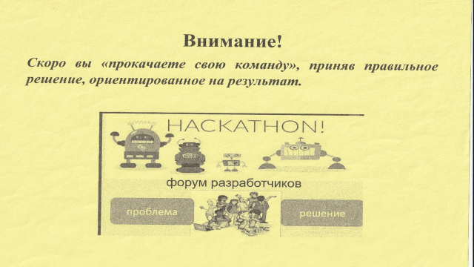

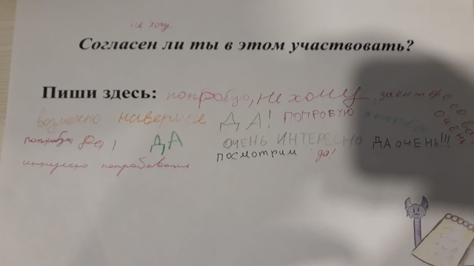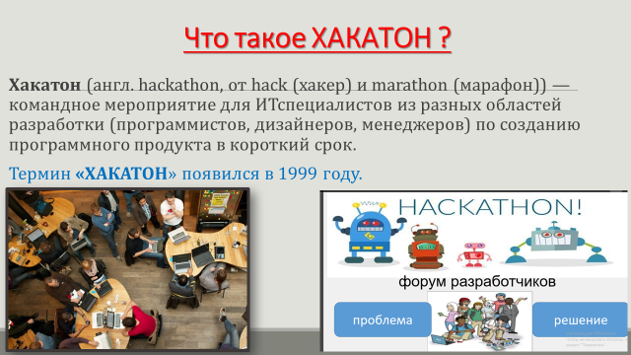
Приложение 2.
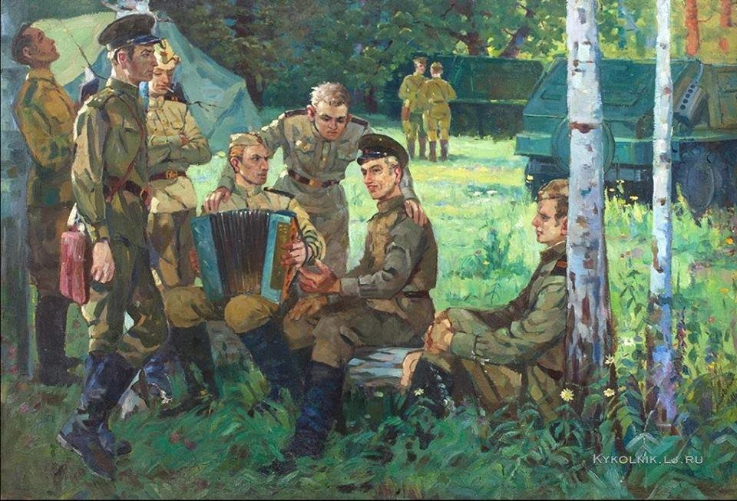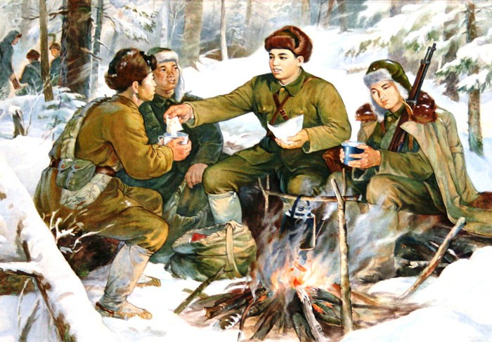

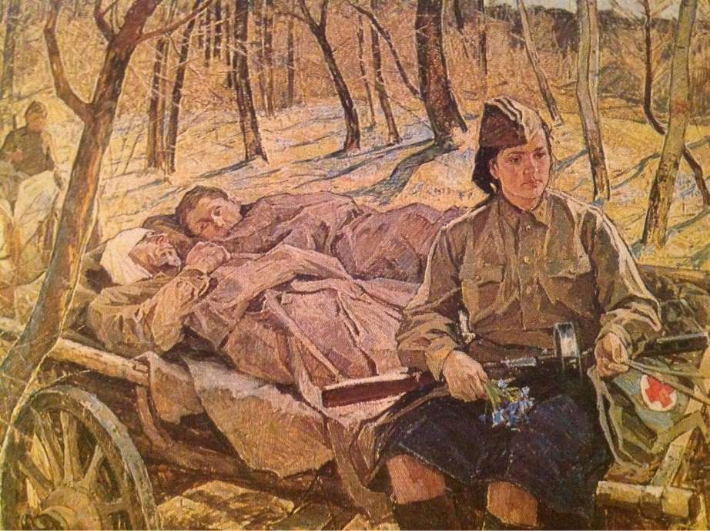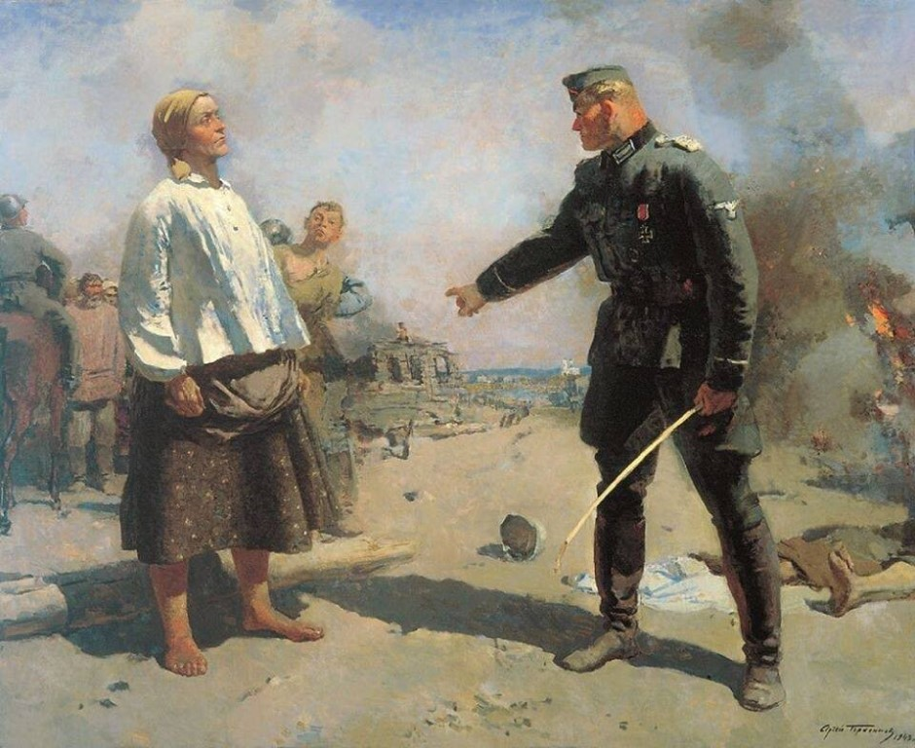
Приложение 4.
Ссылка на кейсы: https://drive.google.com/drive/folders/1gx638f-jhFryRGlu8unb4r0PCKxe7l98?usp=share_link

Приложение 5.
